OBJEDNÁVKA
Číslo objednávky 890271 © MÚZO Praha s.r.o. - www.muzo.cz Strana 1
Na faktuře uvádějte číslo naší objednávky. Platné elektronické podpisy:

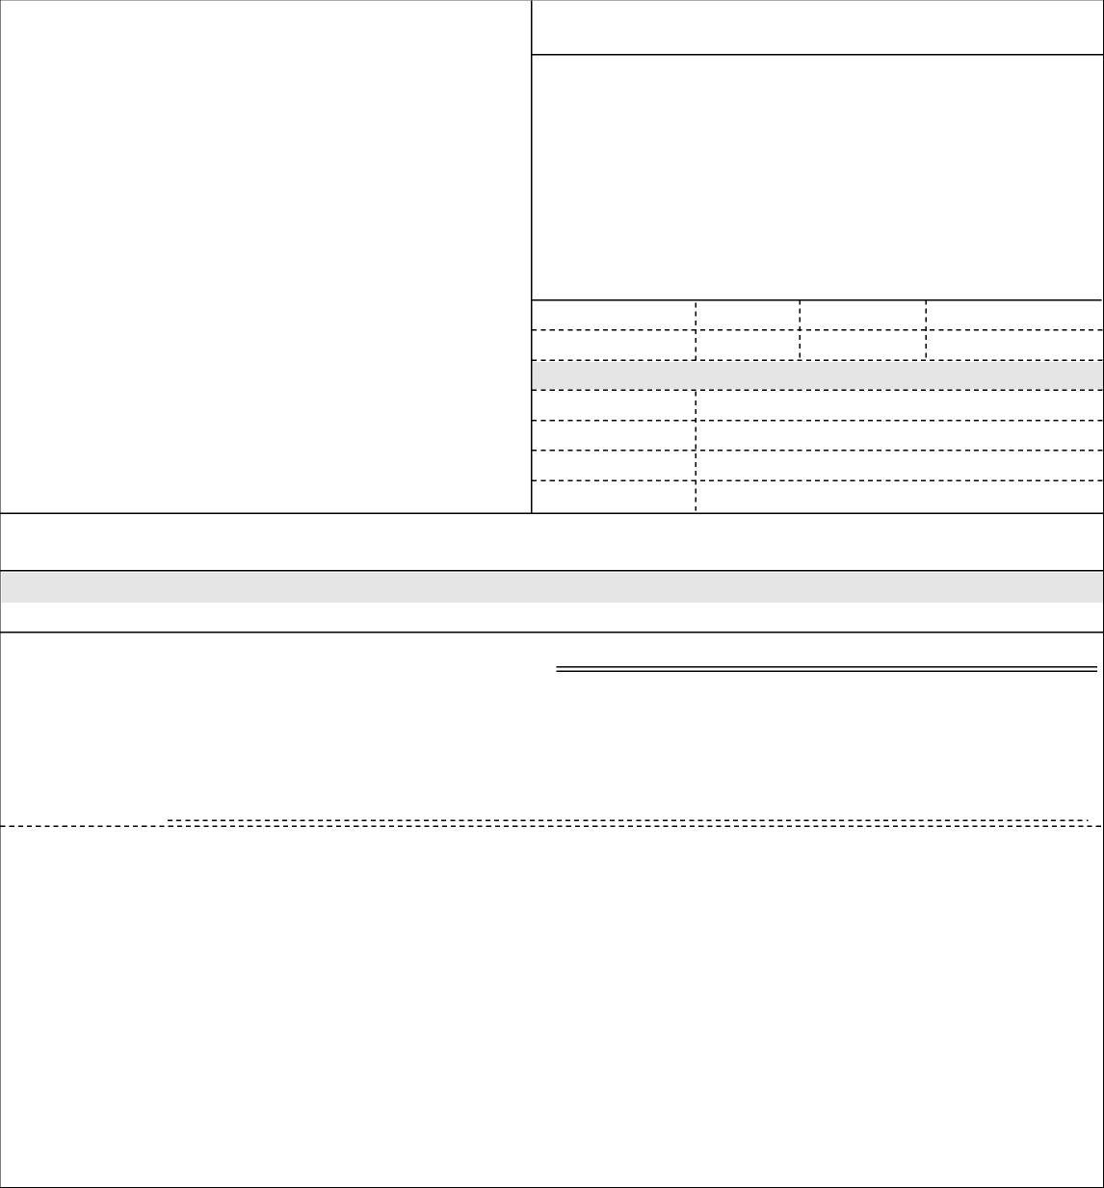
Vystavil(a) Přibližná celková cena
170 000.00 Kč
YMC-Actus Triart C18 s-5µm, 12nm semipreparativní HPLC kolona, 250x
CHIRAL ART Amylose-C S-3µm analytická HPLC kolona, 75x4.6mm - 1x
20.0mm - 1x
Číslo objednávky 890271
Doklad VP-8 - 890271
IČ 00023752
DIČ CZ00023752
Příspěvková organizace
Typ
ODBĚRATEL
Topolová 748 250 67 Klecany Česko
- fakturační adresa
Národní ústav duševního zdraví
Chromservis s.r.o.
Číslo jednací
Smlouva
Požadujeme :
Způsob platby
dnů
Jakobiho 327/3
109 00 Praha-Petrovice Česko
Termín dodání Způsob dopravy
IČ 25086227 DIČ CZ25086227
Splatnost faktury 21
Datum vystavení 15.11.2019
DODAVATEL
Bankovním převodem
Položka Množství MJ %DPH Cena bez DPH/MJ DPH/MJ Celkem s DPH
Kolony 1.00 0 170 000.00 0.00 170 000.00
VYMAZÁNO

Razítko a podpis
Smluvní strany berou na vědomí, že smlouva (tj. objednávka a její akceptace) v případě, kdy hodnota plnění přesáhne 50.000,- Kč bez DPH, ke své účinnosti vyžaduje uveřejnění v registru smluv podle zákona č. 340/2015 Sb. o registru smluv, a s uveřejněním v plném znění souhlasí. Zaslání do registru smluv zajistí Národní ústav duševního zdraví neprodleně po akceptaci dané objednávky.
Na daňovém dokladu (faktuře) uvádějte vždy číslo objednávky.
Poznámka: objednávka bude hrazena z: projektu 046 - CZ.02.1.01/0.0/0.0/16_025/0007444
V případě nákupu majetku uveďte umístění: (číslo místnosti, odpovědná osoba) Výše uvedená operace je v souladu s legislativními a projektovými pravidly. Datum a podpis:
Příkazce operace: VYMAZÁNO

Správce rozpočtu: VYMAZÁNO

15.11.2019 14:50:50 - VYMAZÁNO
(*) NÚDZ je státní zdravotnická organizace zřízená MZČR pod č. j. 16037/2001.

